

زیربرنامه **Read_2DMeshC_TriToQuad**

|  |  |  |
| --- | --- | --- |
| **توسعه دهندگان:** | **مرتضی نامور** |  |
| **تهیه کننده مستند:** | **مرتضی نامور** | |
| **تاریخ تنظیم سند:** | **22 / 02 /94** | |
| **تایید کنندگان:** |  | |
| **شماره سند:** | **NC5F005F1** | |
| **زبان برنامه نویسی:** | **Fortran 90/95** | |

|  |  |  |  |
| --- | --- | --- | --- |
| **Read_2DMeshC_TriToQuad (Dim,NP,NC,NBC,NEC,BEP,Corn,Neib,X,Y)** | | | |
| **Dimension** | **Variable Type** | **Description** | **Intent** |
|  |  |  | **Input** |
|  | Integer | Maximum **Dim**ension of Arrays | Dim |
|  |  |  | **Output** |
|  | Integer | **N**umber of Existing **P**oints | NP |
|  | Integer | **N**umber of Existing **C**ells | NC |
|  | Integer | **N**umber of **B**oundary **C**urves | NBC |
| (1:10) | Integer | **N**umber of **E**dges Belong to each **C**urves | NEC |
| (1: Dim,1:2) | Integer | **B**oundary **E**dge Forming **P**oint | BEP |
| (1:Dim,1:4) | Integer | **Corn**er Index of each Elements | Corn |
| (1:Dim,1:4) | Integer | **Nei**gh**b**oring Data of any Element | Neib |
| (1:Dim) | Real(8) | Coordinate of Points | X,Y |

* 1. وظایف

در این زیربرنامه یک شبکه دوبعدی که ساختار داده ای آن سلول محور است و همچنین اطلاعات مرزهای آن از طریق فایل ورودی MeshIn.Txt از کاربر گرفته می شود. علاوه بر این جهت مشاهده شبکه و مرزها، در یک فایل بنام MeshIn.Plt که توسط نرم افزار Tecplot قابل باز شدن است، چاپ می شود. در اینجا از ساختار ارئه شده برای چاپ شبکه های دوبعدی استفاده شده که در ادامه این ساختار توضیح داده می شود. مطالعه دقیق این زیربرنامه توصیه اکید می گردد.

* 1. توضیحات و تئوری­ها

نیاز به یک ساختار فایل حاوی شبکه دو بعدی که بتواند تمام اطلاعات لازم را شامل شود بسیار ضروری می باشد. همچنین استفاده از یک ساختار فایل کلی باعث می شود بتوان بدون تغییر در چیدمان اطلاعات موجود در فایل ها در برنامه های مختلف از آنها استفاده نمود.

بنابراین در اینجا یک ساختار فایل که بتواند تمام اطلاعات لازم را شامل شود، در نظر گرفته شده است. این ساختار می تواند بتنهایی اطلاعات شبکه و یا مرزها و یا هر دو آنها را شامل شود. فرض کنید مطابق ‏شکل (1) لازم باشد اطلاعات یک شبکه دوبعدی به برنامه معرفی شود. در برخی حالات نیز لازم است اطلاعات مرزها به برنامه های تولید شبکه معرفی شود که در این موارد هیچ شبکه ای موجود نیست. در برخی موارد نیز باید اطلاعات شبکه و مرزها به یک برنامه معرفی گردد. برای مثال هنگامی که لازم است برای شبکه نشان داده شده در ‏شکل (1) یک شبکه دوبعدی را به یک حلگر معرفی نماییم و یا لازم باشد برای یک شبکه دو بعدی، شبکه لایه مرزی تولید شود.

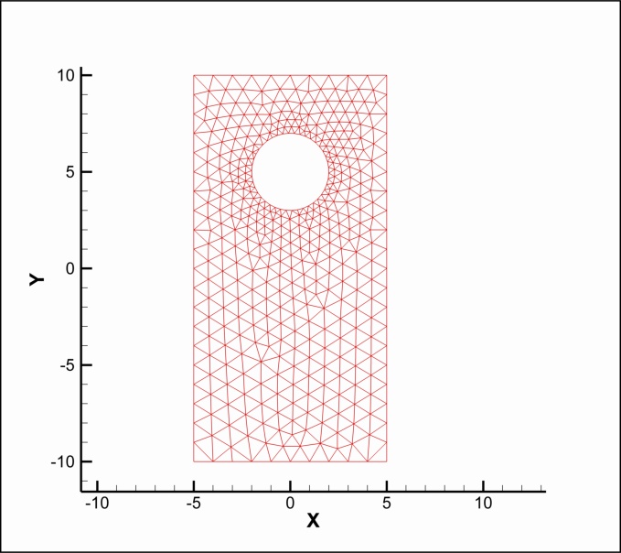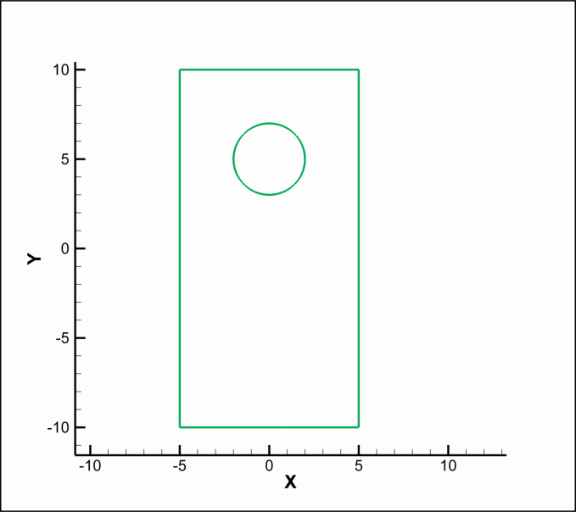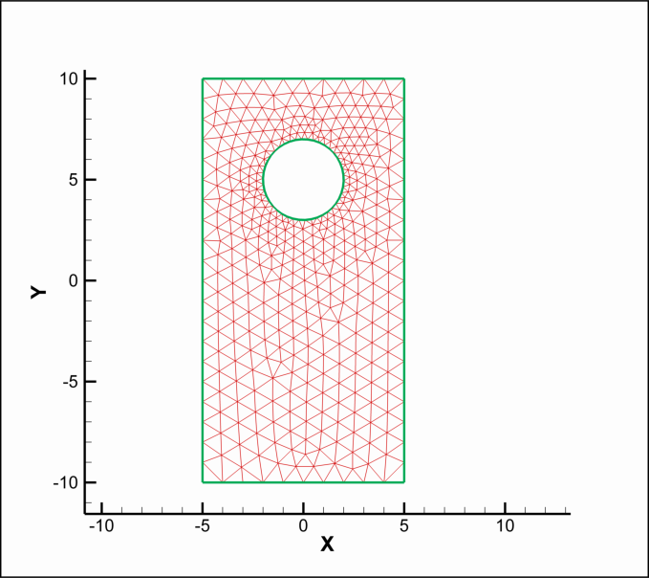

1. اطلاعات یک شبکه دوبعدی، تنها اطلاعات شبکه، تنها اطلاعات مرزها، اطلاعات شبکه و مرزها

می توان دریافت که اگر تعداد المان برابر صفر باشد، هیچ اطلاعاتی از شبکه وجود ندارد و اگر تعداد مرزها برابر صفر باشد، اطلاعات مرزها موجود نیست. از این نکته برای ایجاد یک ساختار مشخص در فایل های ورودی و خروجی شبکه های دو بعدی سلول محور استفاده شده است.

با توجه به نیازهای اشاره شده در بالا یک ساختار کلی برای فایل های ورودی و خروجی شبکه های دوبعدی مطابق با ‏شکل (2) در نظر گرفته شده است.

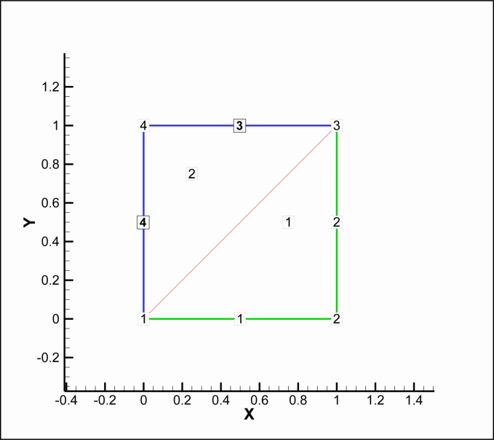

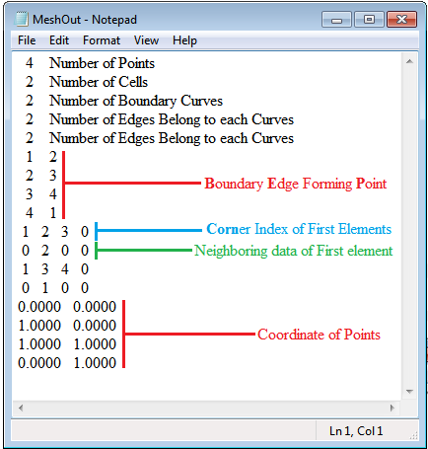

1. ساختار فایل ورودی و خروجی و شبکه مربوطه
   * 1. تعداد نقاد موجود

هر شبکه و یا مرزهای معرف یک هندسه شامل تعدادی نقطه می باشد، به این دلیل لازم است تعداد نقاط تشکیل دهنده شبکه یا مرزها در ابتدای فایل آورده شود.

* + 1. تعداد المان های تشکیل دهنده شبکه دوبعدی

هر شبکه از تعدادی المان تشکیل شده است که باید در فایل این تعداد آورده شود. در صورتیکه شبکه ای وجود نداشته باشد، تعداد المان ها برابر صفر می باشد. برای مثال شبکه نشان داده شده ‏شکل (2) در دارای دو المان می باشد.

* + 1. تعداد منحنی های مرزی

اولین داده ای که اطلاعات مرزهای یک شبکه یا هندسه دو بعدی را مشخص می نماید، تعداد منحنی های مرزی می باشد. منظور از منحنی در اینجا مجموعه ای از اضلاع می باشد که بصورت مرتب شده، شماره گذاری شده اند. برای مثال ‏شکل (2) از دو منحنی مرزی تشکیل شده است. درصورتیکه تعداد منحنی های مرزی برابر صفر باشد، بدین معنیست که هیچ اطلاعاتی از مرزها در اختیار نیست و بنابراین سایر اطلاعات مرزها در فایل وجود نخواهد شد.

* + 1. تعداد اضلاع موجود بر روی هر کدام از منحنی های مرزی

همانگونه که قبلا اشاره شده هر کدام از مرزها از تعدادی ضلع تشکیل شده است. حال اگر تمام اضلاع به ترتیب شماره گذاری شده باشند، با داشتن تعداد اضلاع تشکیل دهنده هر کدام از منحنی ها می توان تشخیص داد که هر ضلع متعلق به کدام منحی بوده و متعاقبا هر منحنی مرزی از چه اضلاعی تشکیل شده است. برای مثال اطلاعات مرزهای نشان داده شده در ‏شکل (2) در فایل مربوطه نوشته شده است.

* + 1. شماره نقاط تشکیل دهنده هر کدام از اضلاع مرزی

در ابتدا لازم است توجه شود که هر نقطه در میدان علاوه بر داشتن مختصات دارای یک شماره می باشد. برای مثال خواهیم گفت نقطه شماره 10 یا 38. همچنین هر کدام از اضلاع از یک نقطه ابتدایی و یک نقطه انتهایی تشکیل شده است. حال با داشتن شماره نقاط تشکیل دهنده هر ضلع، مشخصات اضلاع مرزی تکمیل می شود.

* + 1. شماره نقاط المان ها و همسایه های آنها

هر المان (مثلثی یا چهار ضلعی) از نقاطی تشکیل شده است که آن را اصطلاحا شماره نقاط المان می نامیم. در اینجا شماره نقاط المان های مثلثی سه عدد می باشد ولی بدلیل اینکه باید ساختار ارائه شده برای المان های چهارضلعی (برای مثال المان هایی که در لایه مرزی تولید می شوند) نیز قابل بکارگیری باشد، برای هر کدام از المان ها چهار نقطه در نظر گرفته شده است که نقطه چهارم برای المان های مثلثی همیشه برابر صفر می باشد.

همچنین برای یک شبکه داشتن اطلاعات همسایه ها لازم و ضروری است بنابراین در فایل خروجی شماره همسایه های هر کدام از المان ها چاپ خواهد شد. در اینجا شماره نقاط و شماره همسایه های هرکدام از المان ها در دو خط متوالی از فایل ورودی و خروجی قرار داده می شود. اینکار بدلیل اینست که در هنگام تدوین یک کد جدید بتوان براحتی از شماره همسایه های هر المان آگاهی یافت. هرچند این موضوع بیشتر برای شبکه های سه بعدی که استفاده از نرم افزار Tecplot برای مشاهده شماره همسایه ها کار دشوای می باشد، کارایی دارد.

* + 1. مختصات نقاط

لازم است که مختصات نقاط موجود در میدان در فایل ورودی و خروجی وجود داشته باشد. بنابراین در انتهای فایل مختصات نقاط قرار داده خواهد شد.

* 1. بخش­های زیربرنامه

در این قسمت تمام بخش های زیربرنامه مطابق با شماره گذاری موجود در کد کامپیوتری ارائه شده است.

1. **باز کردن فایل های ورودی**

در این برنامه یک فایل بنام MeshIn.Txt باز می شود که تمام اطلاعات موجود شبکه و مرزها باید برای معرفی به برنامه در آن قرار داده شود. همچنین یک فایل بنام MeshIn.Plt تولید می­شود که در آن شبکه و مرزها برای نمایش در نرم افزار Tecplot چاپ می­شود.

1. **خواندن تعداد نقاط تشکیل دهنده شبکه**

بدون توضیح.

1. **خواندن تعداد مثلث های تشکیل دهنده شبکه**

بدون توضیح.

1. خواندن تعداد منحنی های مرزی

بدون توضیح.

1. خواندن تعداد اضلاع تشکیل دهنده هر کدام از منحنی ها

لازم است یادآوری شد که اضلاع مرزی حتما بصورت مرتب شده باید در فایل ورودی معرفی شود.

1. خواندن شماره نقاط ابتدایی و انتهایی اضلاع

در دو حلقه تکرار تودرتو، یکی به تعداد منحنی های مرزی و دیگری به تعداد اضلاع تشکیل دهنده هر منحنی، شماره نقاط ابتدایی و انتهای اضلاع مرزی خواندن می شود.

1. خواندن **شماره نقاط تشکیل دهنده هر کدام از المان ها و همسایه های آنها**

همانگونه که قبلا اشاره شد، شماره نقاط تشکیل دهنده المان ها در یک خط و بلافاصله بعد از آن شماره همسایه های آن المان نوشته می شود. همچنین باید در نظر داشت در صورتیکه هیچ المانی موجود نباشد این بخش اجرا نخواهد شد.

1. **نوشتن مختصات نقاط تشکیل دهنده شبکه**

بدون توضیح.

1. **تولید فایل** Tecplot **که حاوی شبکه دوبعدی می باشد**

توجه شود تنها در صورتیکه اطلاعات المان های شبکه موجود باشد این بخش اجرا خواهد شد و در آن یک شبکه دوبعدی (مثلثی یا چهارضلعی) در فایل MeshIn.Plt ذخیره می شود.

1. **تولید فایل** Tecplot **که حاوی اطلاعات مرزها می باشد**

توجه شود تنها در صورتیکه اطلاعات مرزها موجود باشد این بخش اجرا خواهد شد و در آن هر کدام از منحنی های مرزی در یک Zone جداگانه در فایل MeshIn.Plt.Plt چاپ می گردد.

در انتها ذکر چند نکته لازم است:

* اگر تعداد المان ها برابر صفر باشد به این معنی است که شبکه ای وجود نداشته و بنابراین شماره نقاط المان ها و همسایه ها نباید در فایل ورودی وجود داشته باشد. در این حالت در فایل Tecplot شبکه چاپ نخواهد شد. برای مثال هنگامی که لازم باشد تنها مرزها به برنامه معرفی شود تا بوسیله آن یک شبکه تولید شود این حالت اتفاق می افتد.
* اگر تعداد منحنی های مرزی برابر صفر باشد، نباید سایر اطلاعات مرزها در فایل فایل ورودی وجود داشته باشد. برای مثال فرض کنید در برنامه ای لازم باشد که یک شبکه به برنامه معرفی شود و اطلاعات مرزها در برنامه استخراج شود.